服务器监控和远程控制工具

1. 安装

安装python3.6，到c：\python3目录下面，添加到系统path环境变量，然后修改python3目录下面python.exe为python3.exe

1. Setting.py为配置文件， 需要配置要连接的远程的日志服务器的地址
2. 运行run.bat
3. 列表会出现当前的所有服务器,

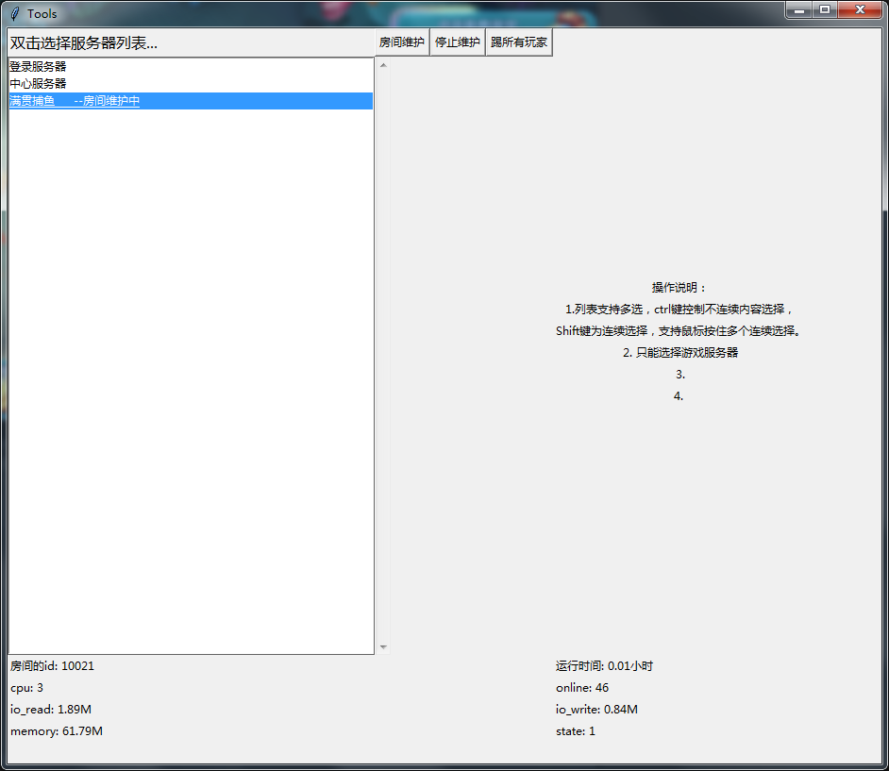

双击选择一个游戏服务器,可以控制这个服务器维护,



或者停止维护, 也可以踢出所有玩家,

也可以给在房间里面游戏的玩家发公告提示维护了,并且5分钟之后自动踢出所有玩家



